考生姓名： 报考专业： 准考证号码： | 密封线内不要写题
2020年全国硕士研究生招生考试初试自命题试题
（ A 卷)
科目代码： 874 科目名称： 专业设计（3小时）

注意：所有答题内容必须在A3绘图纸上完成，写在试题或草稿纸上的一律无效；考完后试题随A3绘图纸交回。

一、快题设计(共1小题，每小题150分，共150分)

“双创”工作坊设计 (3小时快题)
1、项目概况
拟在南方某大学校园内设计一“双创”（创新创业）工作坊。基地南侧为学生宿舍区，西北侧为食堂，东北侧为教学楼及图书馆（见附图1）。基地内地形平坦，东西长约50米，南北宽约20米，总面积约为1000平方米（见附图2）。拟建建筑面积1000平方米（±5%），层数不超过3层，高度不超过15米，不允许设地下层或半地下层，绿化率不低于30%。
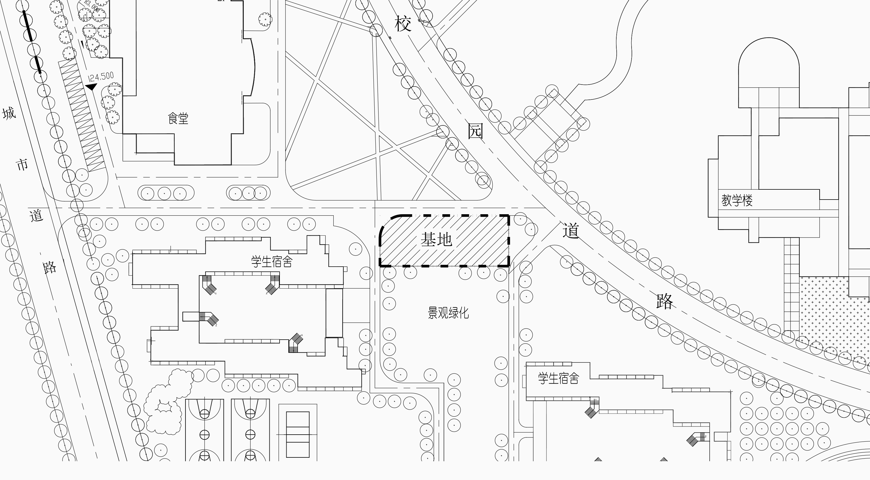
附图1 基地周边环境
2、建筑功能用房组成：
2.1 工作区（使用面积，以下均同，设计时另加走廊、楼梯等辅助面积）；
  - 团队工作室（5间）：50平方米*5
  - 多功能厅：200平方米
  - 储物间（2间）：20平方米*2
  - 会议室（3间）：20平方米*3
2.2 展览厅：150平方米
2.3 服务管理用房
- 值班室：15平方米
- 咖啡座（含饮品制作）：50平方米
- 厕所：男卫生间 10平方米；女卫生间 10平方米；残疾人卫生间 5平方米
- 门厅：20平方米
2.4 室外展区：不少于150平方米，应结合室内展览厅集中布置。
2.5 其它：
- 露天停车位：小汽车车位 2个；自行车停放 10辆；
- 基地内绿化、小品等由设计者酌情自定。
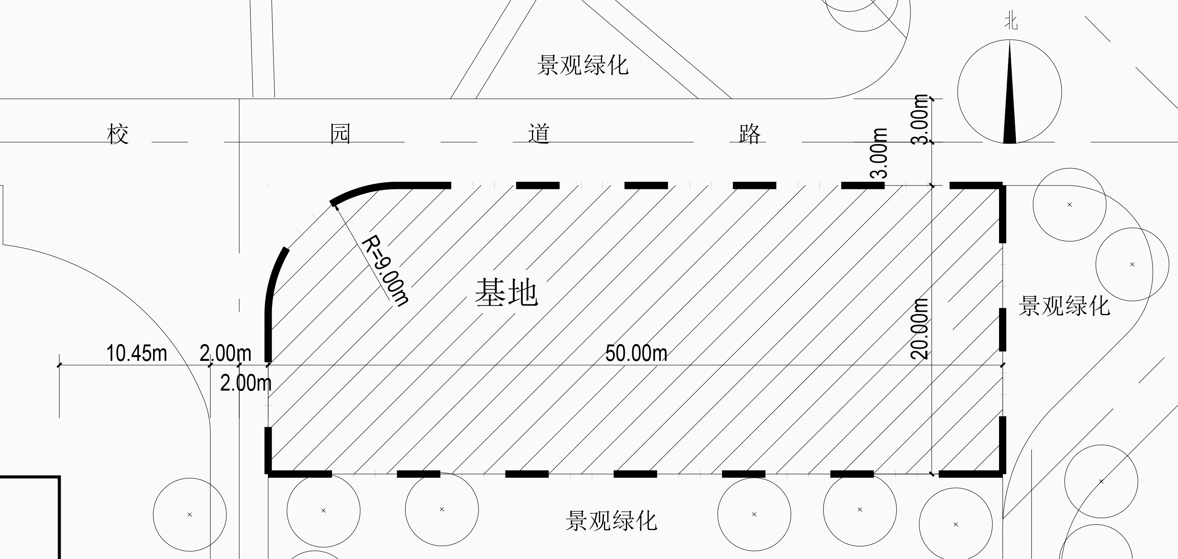
附图2 基地尺寸
3、设计成果要求：
A3不透明白色图纸，张数自定，请自行编号，装订成册上交。图纸应采用手绘，具体表现方式不限。
图纸内容应包括但不限于：
- 总平面图 1：200或1：500
- 各层平面图（标明房间名称及主要家俱） 1：100或1：150
- 剖面图（标明房间名称及主要家俱） 1：100或1：150
- 鸟瞰图或轴测图
- 文字说明及主要技术经济指标
- 必要的分析图
以上图示的比例，设计者可根据实际情况调整，但应表达清晰。

